NÅ KAN DU FORHÅNDSBESTILLE SMARTE LG G5
– Fra og med fredag 18.mars, kan alle som ønsker å kjøpe den modulbaserte smarttelefonen LG G5, forhåndsbestille med levering samtidig med den norske lanseringen 15. april.
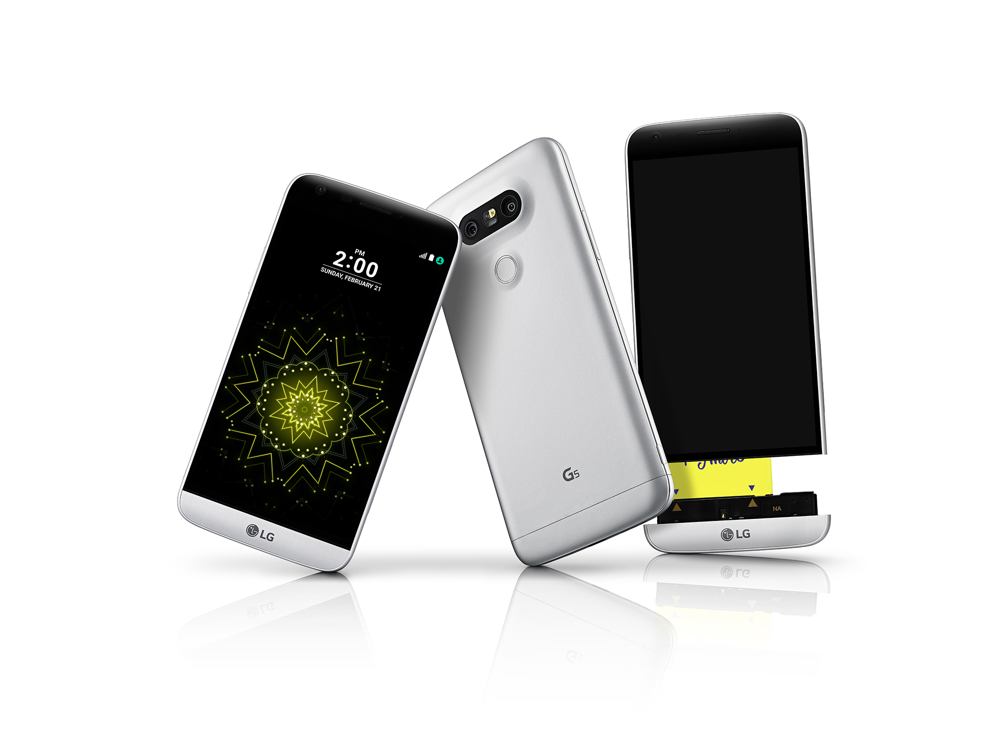
Oslo, 18. mars, 2016 – Nå kan kundene endelig forhåndsbestille smarttelefonen LG G5 som tidligere ble lansert under Mobile World Congress tidligere i år. LG G5 og Friends lanseres i butikkene over hele landet 15.april.

– Vi er veldig stolte, men også spent på hvordan den vil bli mottatt på det norske markedet, sier David Montanya, Nordic GTM Manager Mobile hos LG Electronics. Smarttelefonen har allerede fått mange anerkjente priser fra bransjen under MWC tidligere i år, og nå ser vi frem til å motta flere positive tilbakemeldinger fra Norge.

LG G5 er laget av metall og leveres med et unikt utskiftbart batteri som kan skyves ut og enkelt skiftes ut med et fulladet i løpet av sekunder. En ekstra linse med 135-graders vidvinkel lar deg velge mellom å bruke standard eller vidvinkel når du tar bilder. I tillegg vil en del av skjermen på 3,5 tommer gi deg tilgang til den viktigste informasjonen uten å måtte vekke resten av telefonen. Som på forgjengeren, vil du finne kameraet og startknappen til G5 pent integrert på baksiden.

LGs første modulbaserte smarttelefon
LGs innovative design gjør det mulig å blant annet bruke G5 som et kompaktkamera eller som hi-fi-musikkspiller. Modulene til G5 inkluderer:
- LG CAM Plus – Et allsidig kamera som kan monteres på batterirommet, gir et komfortbalet grep og enkel håndtering av LG G5 som et kompaktkamera med ekstra batterikapasitet.
- Hi-Fi Plus med B&O Play – En innovativ bærbar HIFI DAC-lydopptaker, utviklet i samarbeid med B&O Play for å kunne gi lydentusiaster muligheten til å nyte lyd av førsteklasse som vanligvis kun har vært mulig i premium-segmentet .
- Always-on-display – Bildeskjermen QHD IPS Quantum på 5,3 tommer, har en «always on»-funksjon som hele tiden viser tid og dato, selv når skjermen ikke er i bruk.
- Objektiv med ekstrem vidvinkel – LG G5 har to kameraer på baksiden, et med vanlig objektiv på 78 grader og et med vidvinkelobjektiv på 135 grader - den bredeste noensinne i en smarttelefon. Vidvinkelobjektivet gjør det enklere å få med mer i bildet som landskap, høye bygninger eller større grupper av mennesker, uten å måtte bevege seg lenger bort fra motivet.

LG Friends - et bredt utvalg av tilbehør
Som en del av LG G5 sitt økosystem introduseres et stort antall tilbehør, kalt LG Friends, for å gi en ny mobilopplevelse langt utover de tradisjonelle grensene til smarttelefonen.
- LG 360 CAM er et kompakt 360-graders kamera med to 13 MP vidvinkelkameraer, et 1 200mAh-batteri, 5.1 surround-lydopptak via tre mikrofoner og 4 GB internminne. LG 360 CAM kan enkelt kobles til LG G5 slik at brukeren kan lage 360-graders innhold.
- LG 360 VR er en VR-brille som kan kobles sammen med LG G5 via en egen kabel, laget spesielt for LG G5. Den kommer med stilig design som er sammenleggbart, slik at brukeren enkelt kan bære den med seg og se på VR-innhold når som helst og hvor som helst.
- LG Rolling Bot er et tilbehør som ruller som en ball, mens den tar både bilder og film med sitt innebygde 8MP kamera. Den kobles til LG G5 via Wi-Fi.
- Tone Platinum HBS-1100 er verdens første Bluetooth-headset utstyrt med aptX HD codec, noe som gir en tapsfri 24-bits lyd. Modellen er belønnet med Harman Kardon® Platinum-klasse for overlegen lydkvalitet.
- Friends Manager fungerer som en hub og gjør det lett og problemfritt å koble LG G5 opp mot andre med LG Friends. Friends Manager søker automatisk opp andre produkter i nærheten og kobles raskt på gjennom tre enkle steg.

Pris og tilgjengelighet
LG G5 vil bli lansert på det nordiske markedet 15. april 2016 til veiledende pris på 6 490,-.

Høyoppløselige bilder og mer informasjon
For høyoppløselige bilder, klikk deg inn på LGs bildearkiv og skriv modellnavnet eller «G5» i søkeruten til venstre. For mer informasjon om LGs nyheter på MWC, ta en titt på vårt globale nyhetsrom www.lgnewsroom.com, samt vår norske presseside på http://www.mynewsdesk.com/no/lgnordic.

Tekniske spesifikasjoner *
- Prosessor: Qualcomm Snapdragon 820
- Bildeskjerm: QHD IPS Quantum på 5,3 tommer (2560 x 1440 / 554ppi)
- Minne: 4Gb LPDDR4 RAM / 32GB UFS ROM / microSD (opp til 2TB)
- Kamera: Standard 16MP, vidvinkel 8MP / Fremre: 8MP
- Batteri: 2 800mAh (utskiftbart)
- Operativsystem: Android 6.0 Marshmallow
- Størrelse: 149,4 x 73,9 x 7,7~8,6mm
- Vekt: 159
- Nettverk: 4G / 3G / 2G
- Trådløs tilkobling: Wi-Fi 802.11 a, b, g, n, ac / USB Type-C 2.0 (3.0 kompatibel) / NFC / Bluetooth 4.2
- Farger: Titan / Gold / Silver / Pink
* Spesifikasjonene kan komme til å endres innen den norske lanseringen.

Om LG Electronics Mobile Communications
LG Electronics Mobile Communications Company er et globalt ledende selskap innenfor mobil kommunikasjon. Gjennom sin fremstående teknologi og innovative design utvikler LG produkter som skaper en bedre livsstil for konsumenter verden over via en komplett smartphone-opplevelse. Som et ledende selskap innen 4G Long Term Evolution (LTE) fortsetter LG sitt engasjement for å skape banebrytende LTE-teknikk og møte konsumentenes behov gjennom differensierte LTE-produkter av høyeste kvalitet, som baseres på selskapets besittelse av LTE-patent og tekniske kunnskap.

Om LG Electronics
LG Electronics, Inc. (KSE: 066570.KS) er en av verdens største leverandører og en innovatør innenfor hjemmeelektronikk, hvitevarer og mobilkommunikasjon med over 87 000 ansatte fordelt på 113 kontor verden rundt. LG oppnådde en global omsetning på USD 44,2 milliarder for 2012. LG består av fem forretningsområder - Home Entertainment, Mobile Communications, Home Appliance, Air Conditioning & Energy Solution og Vehicle Components – og er en av verdens største produsenter av flat-tv, audio- og videoprodukter, mobiltelefoner, klimaanlegg, vaskemaskiner og kjøleskap. Siden oktober 1999 har LG Electronics også vært representert i Norden. Den nordiske omsetningen hadde en oppgang i 2013 til nær 2 milliarder NOK. For mer informasjon besøk www.lg.com.

Hvis dere ønsker mer informasjon, vennligst kontakt:

LG-One Hill+Knowlton (LGs PR-byrå)  Tel: +47 930 85 885  E-post: lg-onenorway@lg-one.com | David Montanya  Nordic GTM Manager Mobile  LG Electronics Nordic AB  Box 83, 164 94 Kista  Mobil: +46 (0)73 978 6299  E-post: david.montanya@lge.com

